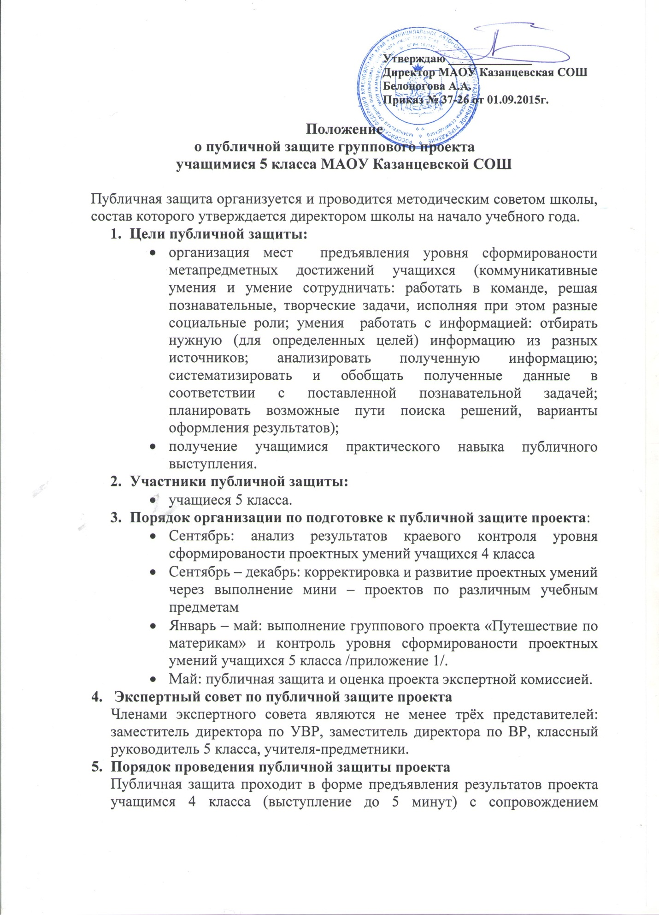

слайдовой презентацией (не менее 6 слайдов), вручением буклетов и сувениров
По итогам публичной защиты экспертный совет подводит итоги:
- для оценивания выступления учащихся члены экспертного совета получают экспертные листы /приложение 2/;
- каждая группа получает сертификат с оценкой работы /приложение 3/
- итоги публичной защиты публикуются в школьной газете «Школьная планета» и размещаются на школьном сайте.

- Требования и критерии оценки к защите проекта
При защите проекта каждая группа предъявляет эмблему туристической фирмы, буклеты, сувениры или дополнительную рекламу (как дополнительный бонус), а также оценивается внешний вид сотрудников турфирмы.

6.1 Требования и оценка внешнего вида сотрудников:
- единство формы
- наличие эмблемы
- опрятный вид
6.2 Требования и оценка эмблемы:
- Отражение в эмблеме особенностей материка либо названия турфирмы
- Соответствие названия турфирмы и девиза
- Эстетика оформления
6.3 Требования к слайдовой презентации проекта:
- Слайд 1 Содержит название турфирмы, место расположения, Ф.И. менеджеров, год
- Слайд 2 Особенности неживой природы материка
- Слайд 3 Особенности живой природы
- Слайд 4 Особенности населения материка
- Слайд 5 Страны и достопримечательности
- Слайд 6 Благодарность за оказанную помощь в работе над проектом
Критерии оценивания презентации
- Качество наглядности: шрифт, иллюстрации, фон.
- Наличие в слайдах обязательной учебной информации.
- Эффективное соотношение текстовой и иллюстративной информации.
6.4 Требования и оценка выступления
- Выступление не должно копировать текст слайда.
- Культура речи: умеренный темп речи, выразительность, отсутствие слов-паразитов.
- Полнота ответов на вопросы после защиты.
6.5 Требования к составлению буклета и оценка буклета
- Выдерживание техники создания буклета.
- Соответствие информации буклета и слайдовой презентации.
- Эстетика оформления.
6.6 Требования к составлению билета и оценка билета.
- Полнота информации: направление, дата и время вылета, маршрут путешествия, стоимость.

Приложение 1
Учебный проект «Путешествие по материкам».
В рамках внедрения ФГОС ООО по учебному курсу «География» в 5 классе составлена рабочая программа, в которой на внеурочные формы деятельности выделено 10 часов учебного времени. Одной из форм деятельности учащихся является проектная деятельность. Учащиеся 5 класса работают над проектом «Путешествие по разным материкам». Это межпредметный проект, в котором задействованы три предмета: география, технология, математика.
Работа над проектом позволит
- организовать поисково-исследовательскую деятельность учащихся по изучению предмета география;
- развивать коммуникативные умения и умение сотрудничать; работать в команде, решая познавательные, творческие задачи, исполняя при этом разные социальные роли;
- развивать умения работать с информацией: отбирать нужную (для определенных целей) информацию из разных источников; анализировать полученную информацию; систематизировать и обобщать полученные данные в соответствии с поставленной познавательной задачей; планировать возможные пути поиска решений, варианты оформления результатов.
Работа над проектом организована в групповой форме: сформировано 6 групп по интересам. Внутри групп основной формой деятельности является индивидуальный труд, где каждый участник выполняет свой объем работы.
Этапы работы над проектом
Этап работы | Деятельность учащихся и учителя
Подготовительный этап | Перед вхождением в проект учащиеся были ознакомлены с основными особенностями материков: познакомились с реками, формами рельефа и т.д.  Учитель путем создания проблемной ситуации подводит учащихся к формулированию темы и проблемы проекта: учащимся был предложен просмотр мультфильма «Самый, самый, самый, самый». Смысл мультфильма состоит в том, что для того чтобы ты стал «самым, самым», необходимо, чтобы тебя полюбили.  Далее учитель задаёт вопросы:  - Как связано название мультфильма с тем, что мы изучаем на уроках географии? (Каждый материк особенный и может стать «самым, самым», если он кому-то понравится, а для этого нужно познакомиться с материком и заинтересовать других).  - С каких сторон можно показать материк? (Найти «самое, самое» необычное в неживой природе, в живой природе, населении и странах материка).  - Как можно познакомиться с материком? (Совершить воображаемое путешествие по материку).  - Кто может помочь организовать путешествие? (Туристическая фирма).  Далее выступает специалист - организатор туризма. Знакомит с работой туристических фирм, с требованиями по оформлению эмблемы, буклета, билетов.  Затем было предложено учащимся сформулировать тему проекта. Он получил название «Путешествие по разным материкам».  Цель: познакомиться с главными особенностями материков, узнать, что на каждом материке можно считать «самым, самым».
Организация деятельности | Учащиеся по желанию разделяются на 6 групп (по количеству материков). В каждой группе минимум 4 участника (по числу направлений).  Каждая группа создаёт свою туристическую фирму. Цель каждой группы: разработать туристический маршрут по своему материку, в котором показать «самое, самое» на материке, и привлечь как можно больше туристов.  В группе распределяются роли: руководитель турфирмы и одновременно менеджер по одному из направлений, например по странам (в зависимости от количества детей в классе, можно назначить отдельно руководителя турфирмы); менеджер по живой природе; менеджер по неживой природе; менеджер по населению.  Затем учащиеся с помощью учителя планируют свою деятельность как индивидуальную, так и групповую.  Учащимся необходимо:  - придумать название туристической фирмы, эмблему или значки;  - найти материал и приготовить мини-презентацию по своему направлению;  - разработать совместный туристический маршрут и составить сводную презентацию;  - выбрать выступающего от группы;  - защитить свой туристический маршрут перед другими туристическими фирмами (т.е. перед классом);  - выпустить рекламные буклеты и билеты по своему туристическому маршруту;  - выступить перед учащимися младших классов.
Осуществление деятельности | Учащиеся в течение 3-4 недель работают в библиотеке, в информационном центре школы:  • каждый в соответствии со своим амплуа и сообща;  • консультируются по необходимости у учителя географии, математики, технологии  • «добывают» необходимые знания;  • подготавливают презентацию результатов.  На уроках технологии изготавливают сувениры для рекламы, на уроках математики решают задачи по определению площади стран материка, на уроках географии получают консультацию по теоретическому материалу, по составлению презентации. Во внеурочное время работают над созданием буклета и билетов по своему туристическому маршруту.  Учитель осуществляет контроль через рефлексию с руководителем туристической фирмы: еженедельно руководители туристических фирм отчитываются о проделанной работе; кроме того учитель просматривает содержание отобранного материала, помогает выбрать главное, направляет и подсказывает, где можно взять ту или иную информацию.  На уроках учитель отслеживает активность учащихся, коллективный характер принимаемых решений; характер общения и взаимопомощи, взаимодополняемость участников проекта; рефлексию и самооценку учащихся (умение делать выбор и осмыслять как последствия данного выбора, так и результаты собственной деятельности).  Перед защитой проекта проводится репетиция каждой группы. Учитель вместе с детьми просматривает наработанный материал: презентацию туристического маршрута, буклет, билеты; выбирается способ защиты презентации (либо один учащийся, либо все менеджеры).
Презентация проекта | Каждая группа защищает свой туристический маршрут вначале перед своими одноклассниками. В ходе защиты учитель отслеживает глубину проникновения в проблему, привлечение знаний из других областей; доказательность принимаемых решений, умение аргументировать свои заключения, выводы; умение отвечать на вопросы, лаконичность и аргументированность ответов каждого члена группы; эстетику оформления результатов выполненного проекта.  Затем организуется выступление перед учащимися школы, где каждая группа презентует свою деятельность, «продаёт» билеты. Лучшей будет считаться та туристическая фирма, которой удастся заинтересовать больше туристов и «продать» как можно больше билетов на свой материк.

Для достижения результатов проекта необходимы условия:
- организационно-педагогические: учительская кооперация учителей географии, технологии, математики. На заседании кооперации планируются совместные действия по достижению результатов проекта, вклад каждого учителя в организацию работы над проектом.
- материально-технические: наличие в школе компьютерного класса с выходом в интернет; ноутбуки (для работы учащихся в кабинете географии); наличие проекторов и экранов;
- наличие необходимых источников информации (учебной литературы, справочников, энциклопедий).
Оценку полученных результатов необходимо проводить в ходе всей работы над проектом через анкетирование, визуальное наблюдение за учащимися, рефлексию (промежуточную и итоговую), защиту презентаций.
В ходе проекта отслеживаются:
- активность каждого участника проекта в соответствии с его индивидуальными возможностями;
- коллективный характер принимаемых решений;
- характер общения и взаимопомощи, взаимодополняемости участников проекта;
- умение отвечать на вопросы;
- рефлексия и самооценка учащихся (умение делать выбор и осмыслять как последствия данного выбора, так и результаты собственной деятельности)»
- выполнение самого проекта (причем оценивается не объем освоенной информации (что изучено), а ее применение в деятельности (как применено) для достижения поставленной цели);
- необходимая и достаточная глубина проникновения в проблему, привлечение знаний из других областей.
Приложение 3
Экспертный лист
Фирма | Внешний вид сотрудников |  |  | Эмблемы |  |  | Презентация |  |  | Выступление |  |  | Подарки | Буклеты |  |  | Билеты | Дополнительная реклама | Итого
 | единство формы | наличие эмблемы | опрятный вид | Отражение в эмблеме особенностей материка либо названия турфирмы | Эстетика оформления | Соответствие названия турфирмы и девиза | Качество наглядности: шрифт, иллюстрации, фон | Наличие в слайдах обязательной учебной информации | Соотношения текстовой и иллюстративной информации. | Выступление не должно копировать текст слайда | Культура речи: умеренный темп речи, выразительность, отсутствие слов-паразитов. | Полнота ответов на вопросы после защиты |  | Соответствие информации буклета и слайдовой презентации | Эстетика оформления | Выдерживание техники создания буклета | Полнота информации: направление, дата и время вылета, маршрут путешествия, стоимость.
Баллы | 0-3 |  |  | 0-3 |  |  | 0-3 |  |  | 0-3 |  |  | 1 | 0-3 |  |  | 0-3 | 1
Примечание: каждый критерий оценивается 1 баллом плюс дополнительные баллы за сувениры и дополнительную рекламу

